**Resumen APA 1er Parcial**

**La Organización y su administración Peter Druker:**

**Institución**: cualquier tipo de organización humana, que implica relaciones estables y estructuradas entre las personas, que se mantienen en el tiempo, con el fin de cumplir una serie de objetivos explícitos o implícitos.

**Organización:**

Es una institución

Estructura ordenada donde coexisten e interactúan personas con diversos roles, responsabilidades o cargos que buscan alcanzar un objetivo particular.

**Institución vs Organización:**

Una institución tiene como finalidad regir el comportamiento de un grupo social, puede ser física o estar representada por creencias y culturas.

Una organización es una estructura administrativa creada con la finalidad de lograr metas. Para su existencia es necesaria la coordinación entre sus partes.

**Empresa:**

Institución moderna

Organización que persigue fines económicos o comerciales

**Administración:**

Órgano de una institución que se encuentra afectado por la cultura

Entre sus tareas podemos nombrar:

Definir misión y propósito específico de la institución

Obtener un trabajo productivo (del trabajador para la empresa)

Lograr resultados por parte de los trabajadores

Encauzar responsabilidades sociales

**Gerentes:**

Professional que tiene a su cargo la práctica de la administración, ejecutar funciones y afrontar tareas

Posee herramientas para actuar ante la compleja realidad

Primera obligación:

Lograr que la institución realice su misión y su propósito, que son su razón de ser

Administrar adecuadamente la empresa

Busca alcanzar eficiencia, eficacia y perpetuación en la empresa

**Misión de la empresa:**

Motivo por el que una empresa existe

Razón de ser

**Objetivos:**

Compromisos, no ordenes

Configuran la orientación de la empresa

Movilizadores de recursos

**Planeamiento estratégico:**

Proceso de…

Tomar ahora decisiones

Organizar sistemáticamente los esfuerzos para ejecutar decisiones

Medir resultados de esas decisiones comparándolas con las expectativas

**La organización y su administración, por Fowler Newton:**

**Las organizaciones:**

* 1. Surgen de agrupamientos de personas para cumplir un fin (económico, cultural, etc)
  2. Su objetivo resulta del objetivo particular de los integrantes
     1. En caso de tener muchos integrante
        1. Manejo no puede ser colectivo y se deja en manos de pocos / 3ros
        2. Puede suceder que los objetivos definidos no satisfacen a todos

**En una organización existen**

Participantes que contribuyen en su formación

Objetivos básicos

Metas específicas derivadas de los objetivos

Actividades

Recursos

**Objetivos de las organizaciones según su tipo:**

En una empresa

Obtener ganancias y reconocimiento y si no es posible, sobrevivir

En un hospital

Dar la mejor atención sanitaria posible con el menor costo

En una cooperativa

Lograr que sus socios obtengan bienes y servicios al más bajo costo

**Operaciones de las organizaciones:**

Una empresa industrial, para satisfacer sus objetivos, lleva adelante las siguientes operaciones, que conforman su ciclo operativo:

Comprar materia prima

Pagar compras

Transformar materia prima en bienes o servicios

Vender productos

Cobrar ventas

Los ciclos:

Pueden superponerse

Pueden variar en duración

Tener distintos ciclos dependiendo lo que fabriquen

**Los recursos de las organizaciones pueden ser:**

Son todo aquello que permite efectuar actividades

Brindan la estructura base para dichas actividades

Estos pueden ser:

Dinero

Insumos de producción

Bienes en proceso de producción, terminados o listos para vender

El costo de los bienes (importes a cobrar)

Inversiones.

**Insumos para producir = insumos permanentes:**

Los utilizados para producir bienes y servicios y son los necesarios para operar

Estos pueden ser:

Recursos humanos y bienes no destinados a la venta

Inmuebles

Equipos, máquinas y otros elementos

Mobiliario

Derechos de uso de procesos industriales

Intangibles, como los clientes obtenidos

**Fuentes de los recursos:**

Aporte propietario

Créditos (obligaciones pasivas)

Resultado de la propia operación

**La administración:**

Intenta combinar los recursos de la mejor manera que satisfaga el cumplimiento de los fines y objetivos de los integrantes

Nos enfocaremos en los aspectos relacionados con la toma de decisión y el control -> sistemas contables

**Proceso decisorio:**

Detectar la situación de decisión

Identificar caminos a seguir

Evaluar efectos esperados

Seleccionar curso de acción (hacer o no hacer)

Actuar de acuerdo a punto 4.

Captar resultados

Comparar resultados reales con los esperados y ver desviación. De haber:

Analizar causas

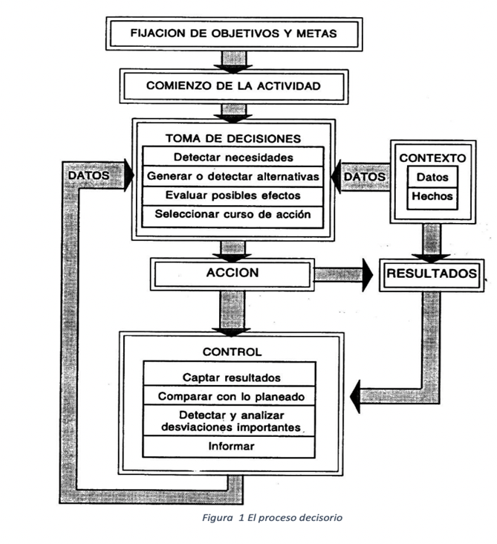Documentar para futuras decisiones

**El control de la gestión:**

Implica medir y evaluar el cumplimiento de objetivos, metas y planes analizando consecuencias de las acciones

Implica detectar desviaciones respecto a lo previsto.

**Análisis de las desviaciones desfavorables:**

Permite

Tomar medidas correctivas evitando repeticiones

Corregir planes por el evidenciamiento de errores

Evaluar si las metas y objetivos son alcanzables realmente y tomar acciones al respecto.

**Análisis de las desviaciones favorables:**

Permite:

Ajustar los planes

Vigilar el funcionamiento de las actividades

Detectar y señalar desviaciones importantes

Analizar e informar sus causas

El proceso de control lleva a nuevas tomas de decisiones

**La información**

Permite tomar buenas decisiones

Elemento imprescindible para el planeamiento y es también producto del proceso de control

Esencial en la gestión administrativa

Debe disminuir la incertidumbre

**Clasificación**

Información patrimonial

Otra información